НАЦИОНАЛЬНЫЙ ТЕХНИЧЕСКИЙ УНИВЕРСИТЕТ УКРАИНЫ

«КИЕВСКИЙ ПОЛИТЕХНИЧЕСКИЙ ИНСТИТУТ»

ФАКУЛЬТЕТ ИНФОРМАТИКИ И ВЫЧИСЛИТЕЛЬНОЙ ТЕХНИКИ

КАФЕДРА ВЫЧИСЛИТЕЛЬНОЙ ТЕХНИКИ

Лабораторная робота № 2
«Компьютерная схемотехника»

Выполнил: студент 3 курса ФИВТ

Группы ИВ-73

Ашаев Юрий Николаевич

Киев-2009
Тема: проектирование LSM c заданным набором операций.
Задание:7301
На PLM 14x1(N=C₁₁+6=14) построить 12-битный(n=8+4*C₅=12) LSM c заданным набором из 8(k=C₉+6=8) операций. LSM должен содержать узлы, формирующие признаки RZ (нулевой результат), SI (знак), CO (перенос из старшего разряда).
Обязательные операции на LSM: P+Q, P-Q, PQ, P notQ v notP Q.
C₄=1
Предоставленные на выбор дополнительные операции:
2P, notP, P v Q, PQ v notPnotQ.
Определить сложность и быстродействие LSM.

Выполнение:
Для упрощения реализации LSM будем рассматривать как совокупность одноразрядных LSM с тем же функционалом. Такой одноразрядный LSM выполним через 4 элемента:
1. Одноразрядный сумматор по модулю 2 (2К-НЕ).
2. Формирователь переноса (CI).
3, 4. Логические схемы управления подаваемыми операндами (LNP и LNQ).

- Проектирование 2К-НЕ.
Из общей схемы видим, что 2К-НЕ – сумматор по модулю 2 на 3 входа. Построим таблицу истинности:
Di | Xi
Yi | 0 | 1 | 0 | 1
 | 1 | 0 | 1 | 0
 |  | Ci
Видим, что данная функция не минимизируется.
Реализация функции: CiXiYi v notCiXinotYi v CinotXinotYi v notCinotXiYi

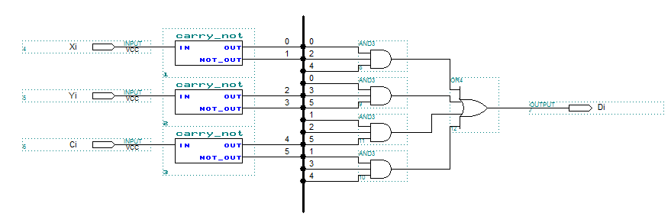

Кодирование элементов и составление таблиц истинности:
Выберем коды и передаваемые значения так, чтобы кодирующие функции имели наиболее простой вид:
Type | N | F3 | F2 | F1 | F0 | Function | Xi | Yi | Ci1 | C0
Arifmetic | 0 | 0 | 0 | 0 | 0 | P v Q | P v Q | 0 | 0 | 0
Arifmetic | 1 | 0 | 0 | 0 | 1 | PQ v notPnotQ | Pi | notQi | 0 | 0
Arifmetic | 2 | 0 | 0 | 1 | 0 | X | X | X | X | 0
Arifmetic | 3 | 0 | 0 | 1 | 1 | X | X | X | X | 0
Logic | 4 | 0 | 1 | 0 | 0 | P+Q | Pi | Qi | XiYi v XiCi v YiCi | 0
Logic | 5 | 0 | 1 | 0 | 1 | P-Q | Pi | notQi | XiYi v XiCi v YiCi | 1
Logic | 6 | 0 | 1 | 1 | 0 | 2P | Pi | Pi | XiYi v XiCi v YiCi | 0
Logic | 7 | 0 | 1 | 1 | 1 | X | X | X | X | 0
Arifmetic | 8 | 1 | 0 | 0 | 0 | PnotQ v notPQ | Pi | Qi | 0 | 0
Arifmetic | 9 | 1 | 0 | 0 | 1 | notP | notPi | 0 | 0 | 0
Arifmetic | 10 | 1 | 0 | 1 | 0 | PQ | PiQi | 0 | 0 | 0
Arifmetic | 11 | 1 | 0 | 1 | 1 | X | X | X | X | 0
Logic | 12 | 1 | 1 | 0 | 0 | X | X | X | X | 0
Logic | 13 | 1 | 1 | 0 | 1 | X | X | X | X | 0
Logic | 14 | 1 | 1 | 1 | 0 | X | X | X | X | 0
Logic | 15 | 1 | 1 | 1 | 1 | X | X | X | X | 0

Приведем диаграммы Вейча для наглядности минимизации функций:
Xi | F2 |  |  |  |  |  |  | Yi | F2
F3 | X | X | notPi | Pi |  |  |  | F3 | X | X | 0 | Qi
F3 | X | X | X | PiQi | F1 |  |  | F3 | X | X | X | 0 | F1
 | Pi | X | X | X | F1 |  |  |  | Pi | X | X | X | F1
 | Pi | Pi | Pi | P v Q |  |  |  |  | Qi | notQi | notQi | 0
 |  | F0 |  |  |  |  |  |  |  | F0
Xi – функция, передаваемая на сумматор и цепи переноса через LNP.
Yi – функция, передаваемая на сумматор и цепи переноса через LNQ.
При реализации цепей переноса используем сокращение:
T = XiYi v XiCi v YiCi.
Ci1 | F2 |  |  |  |  |  |  | C0 | F2
F3 | X | X | 0 | 0 |  |  |  | F3 | 0 | 0 | 0 | 0
F3 | X | X | X | 0 | F1 |  |  | F3 | 0 | 0 | 0 | 0 | F1
 | T | X | X | X | F1 |  |  |  | 1 | 0 | 0 | 0 | F1
 | T | T | 0 | 0 |  |  |  |  | 0 | 0 | 0 | 0
 |  | F0 |  |  |  |  |  |  |  | F0

- Проектирование цепей переноса.

Покажем реализацию элемента цепи переноса и логических схем для 1го разряда.
С0 = notF3F2notF1F0

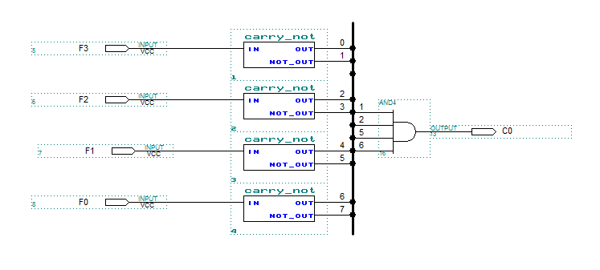

Ci1 = TF2 = F2XiYi v F2XiCi v F2YiCi.

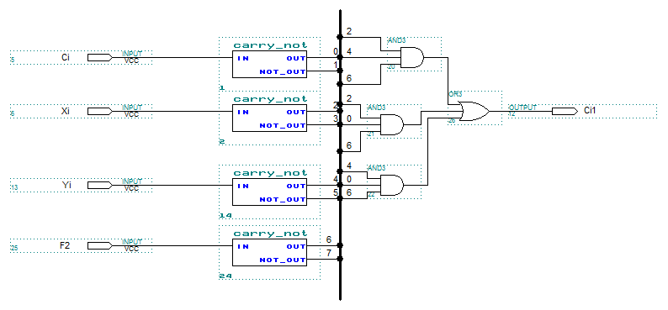

Для парных разрядов будем использовать схему ускоренного переноса.

Сi+1 = XiYi v XiCi v YiCi = XiYi v (Xi v Yi)( Xi-1Yi-1 v Xi-1Ci-1 v Yi-1Ci-1)= XiYi v
Xi Xi-1Yi-1 v Xi Xi-1Ci-1 v Xi Yi-1Ci-1 v Yi Xi-1Yi-1 v Yi Xi-1Ci-1 v YiYi-1Ci-1

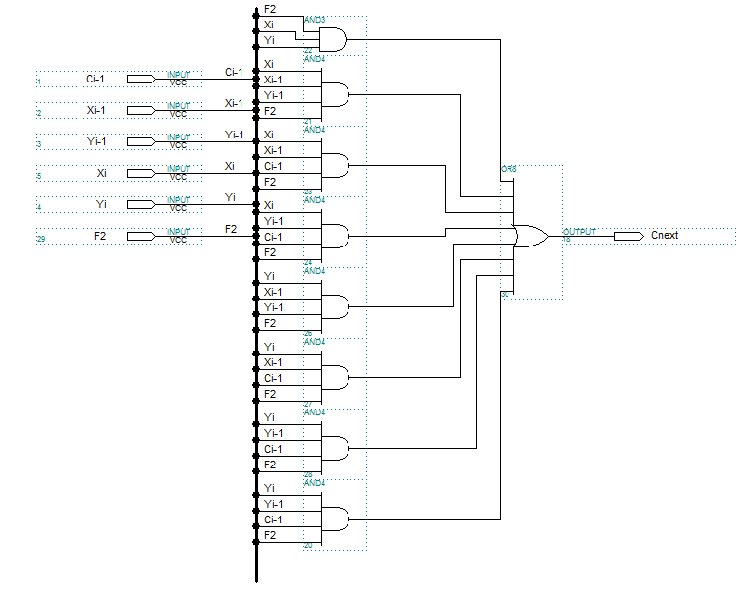

Xi = PiF2 v notF3F0Pi v F3notF2notF1notF0Pi v F3F0notPi v notF2F1PiQi v notF3notF2notF0Pi v notF3notF2notF0Qi

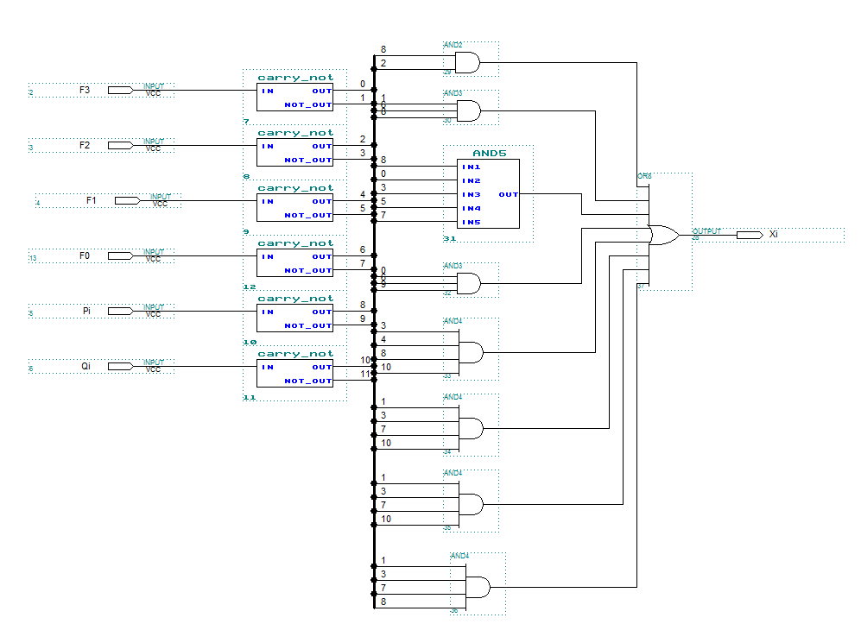
Yi =F2F1Pi v F3notF2notF1notF0Qi v notF3F2notF1notF0Qi v notF3F0notQi.

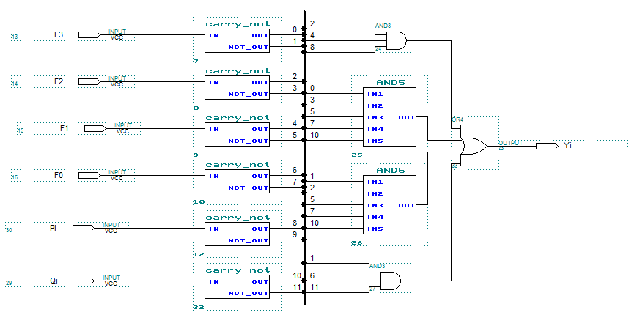

Формирователи признаков:
Для ухода от проблем потери знака вследствие переноса будем использовать модифицированный код. Он предполагает 2 знаковых разряда, с которыми мы имеем право совершать все арифметические действия. Следовательно, для формирования признака SI мы можем брать старший разряд результата при разрешенных переносах. То есть: SI = F2 D11, где Di – i-ый разряд результата.

Признак переноса снимаем сразу с элемента цепи переносов CG11. Само построение цепи переносов не выдаст перенос при выполнении логических операций.
Признак нулевого результата формируем исходя из того, что все разряды мантиссы (D0 – D9) должны быть нулевыми. Откуда:
RZ = notD0 notD1 … notD9.

Общая схемная реализация:
Реализация i-го разряда LSM:
Для четных разрядов

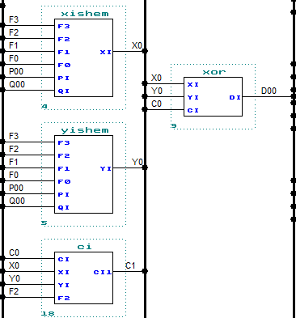

Для нечетных схема переноса имеет вид:

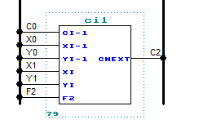
Реализация схемы выдачи признака нулевого результата:
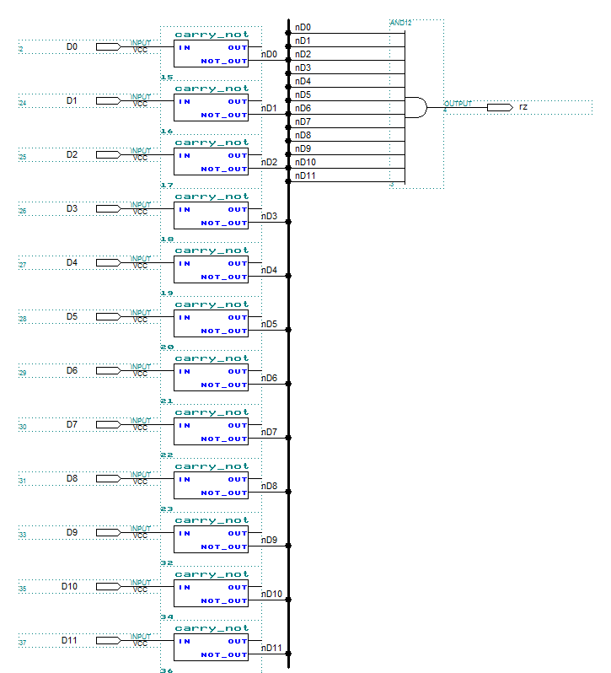

Реализация схемы извлечения знакового признака:
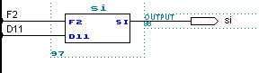
Общая схема устройства на PLM:
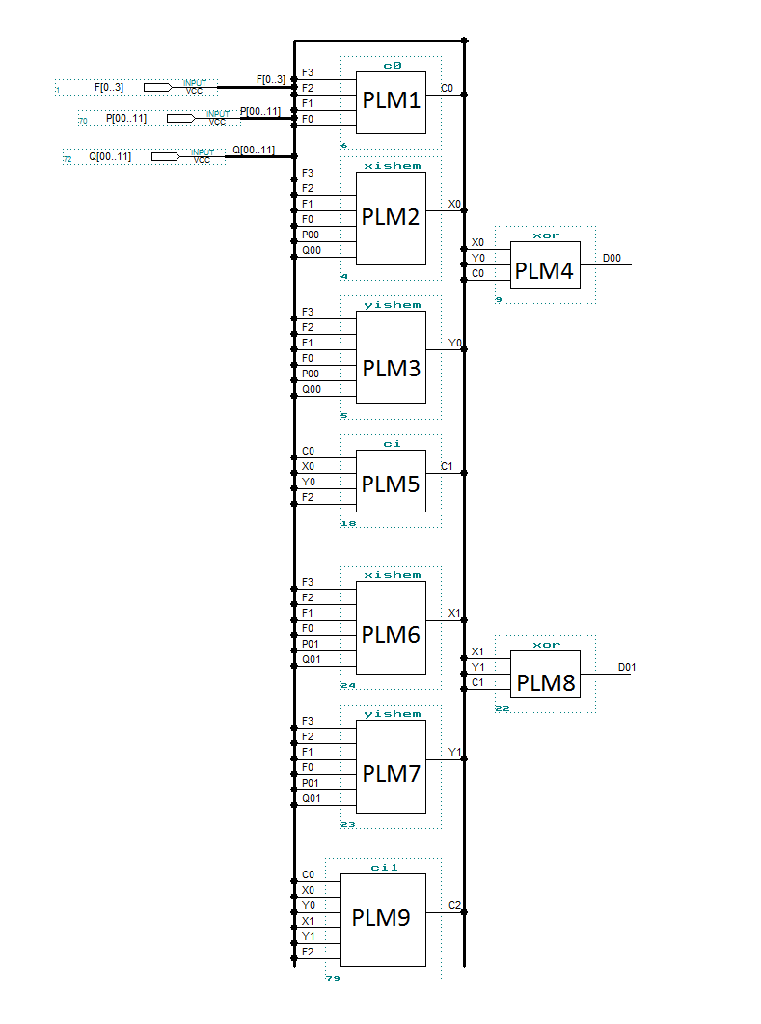

...
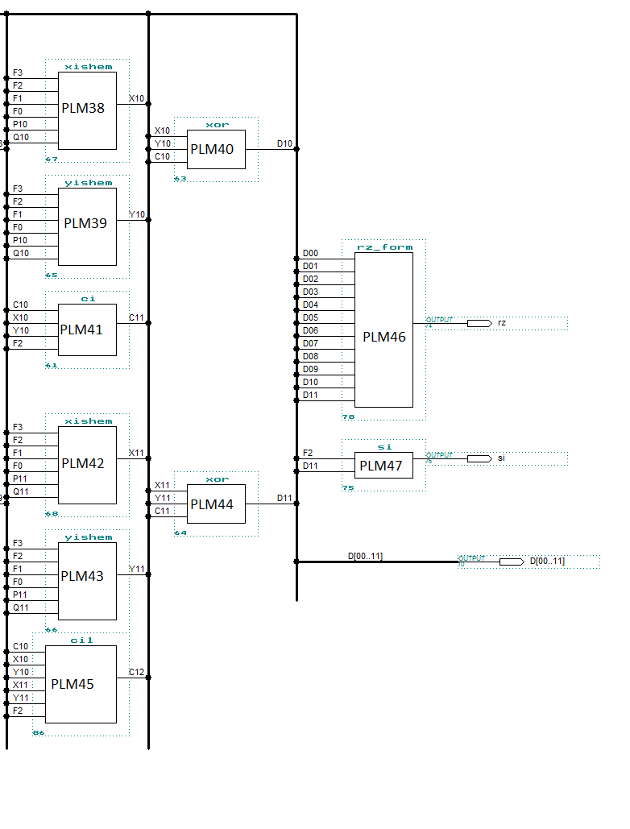
Расчет сложности и быстродействия:
В схеме использовано 11 одноразрядных LSM, по 4 ПЛМ каждая. Также следует прибавить 1 ПЛМ для нулевого переноса, 1 признака нуля, 1 знака.
N = 11 * 4 + 1 + 1 + 1 = 47 схем.
Задержка составит максимальную задержку по цепям переноса с задержкой на управляющей ПЛМТ и формировании признаков, то есть
T = τ_{форм0} + 5*τ_{ус} + τ_{об} +τ_{пр} = 8*τ = 8 нс.

